**Sztuczne kaktusy - dlaczego warto je mieć?**

**Sztuczne kaktusy to eleganckie dodatki, które idealnie sprawdzą się w każdym pomieszczeniu. Żywa roślinność nie zawsze jest dobrym pomysłem, zwłaszcza w miejscach zaciemnionych, bądź takich, gdzie panują wysokie lub niskie temperatury.**

**Sztuczne kaktusy - oryginalne i ponadczasowe dekoracje**

Żywa roślinność wymaga odpowiedniej pielęgnacji. Obecnie mało kto ma czas na zajmowanie się kwiatami, by te zawsze były zadbane. Dlatego, sporo osób decyduje się inne rozwiązania, takie jak **sztuczne kaktusy**. Tego typu dekoracje idealnie dopasowują się do różnych pomieszczeń.

**Gdzie umieścić sztuczne kaktusy?**

[Sztuczne kaktusy](https://sklep.hydroponika.pl/Ro%C5%9Bliny_i_kwiaty_sztuczne/kaktusy_i_sukulenty/) doskonale sprawdzą się nie tylko w domu, ale również biurze, sklepie, czy restauracji. Oprócz wysokich walorów estetycznych są to niezwykle praktyczne dodatki. Nie wymagają podlewania, przesadzania, czy doprowadzania odpowiednich ilości światła. Sztuca roślinność wysokiej jakości doskonale imituje żywe kwiaty. Co więcej, sztuczne kaktusy to także idealny pomysł na prezent. Z pewnością przypadną do gustu każdemu kto nie lubi żywych roślin.

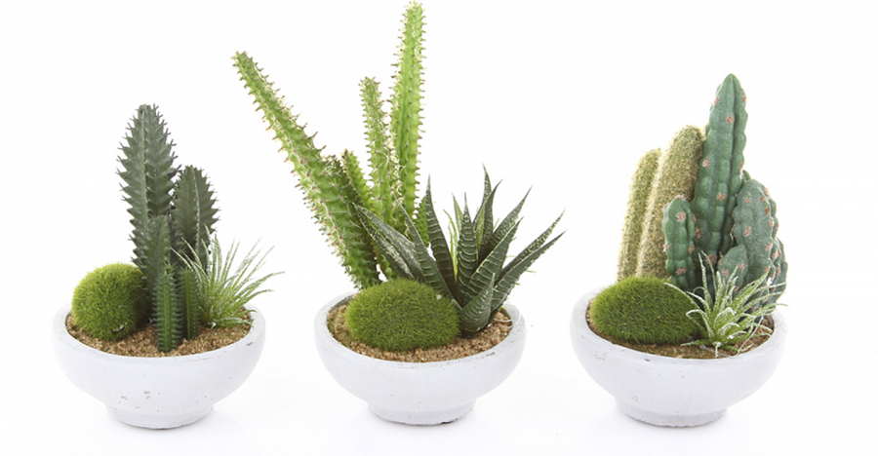

**Oferta sklepu Hydroponika**

W naszym sklepie znaleźć można ciekawą ofertę różnego rodzaju donic, przyrządów ogrodowych oraz sztucznych roślin. Nasze produkty odznaczają się doskonałą jakością materiałów i wysoką estetyką wykonania. *Sztuczne kaktusy* to zarówno pojedyncze elementy, jak i ciekawe kompozycje. Szeroka gama kaktusów o różnych kształtach i rozmiar pozwoli wybrać produktu dopasowane do własnych potrzeb i gustów. Sztuczne rośliny dostępne są także w zestawach ze stylowymi, ceramicznymi doniczkami. Zapraszamy do zapoznania się z pełną ofertą naszego sklepu internetowego. Zapewniamy profesjonalną obsługę oraz szybką realizację zamówień.